Методическая разработка занятия
Тема: Игра-путешествие «Знаешь ли ты правила дорожного движения?»
Цель: закрепление знаний о правилах дорожного движения и дорожных знаках.
Задачи: 1. Ознакомить с историей возникновения ПДД.
2.Развивать умение определять дорожные знаки.
3.Закрепить знания о сигналах светофора.
4.Способствовать воспитанию грамотного пешехода на дорогах.
Форма проведения: игра.
Возраст: 1 класс
Оборудование: листы ватмана с наклеенными дорогами, пешеходными переходами и домами, с напечатанными для них дорожными знаками, дорожные знаки , разрезанные на кусочки, сигнальные карточки в виде красного и зеленого кругов, иллюстрации к каждой остановке.
Методы проведения: опрос, беседа, игра.
План проведения
1.Организационный момент: (рассаживание детей в школьный автобус- за парты, согласно номерам по билету).
2.Игровые задания.
3.Подведение итогов. Рефлексия.
1.Организационный момент
- «Мы занятие начнем
О ПДД разговор поведем»
- Ребята приготовьтесь, сейчас мы с вами поедем на автобусе, вот билеты, занимайте места по номеру билета.
Мы в автобусе сидим
Из окошечка глядим
Влево, вправо посмотрите
Ничего не пропустите
Приехали ….
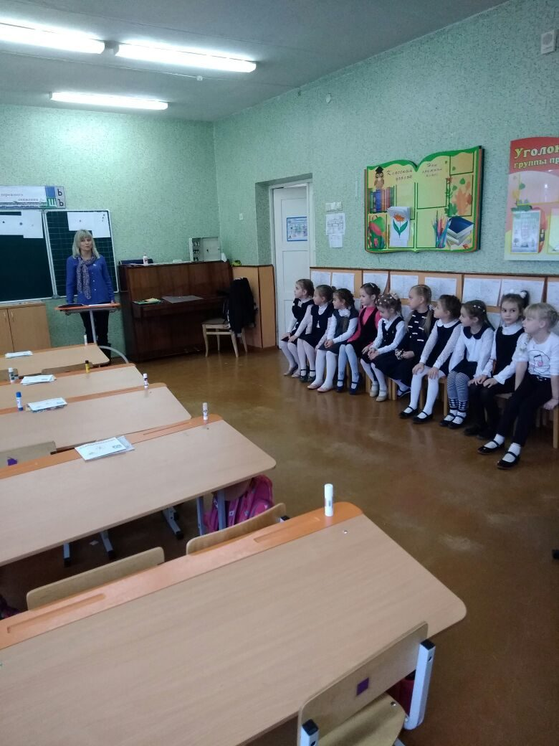
2.Основная часть. Игровые задания.
1-Я ОСТАНОВКА: « ПОЗНАВАТЕЛЬНАЯ» (из истории правил дорожного движения).
- Ребята, я вам расскажу когда и как появились правила дорожного движения. А вы мне ответите на вопрос: почему появились эти правила?
-Как вы думаете первые правила появились сколько лет назад?
Очень давно, я напишу вам на доске, а вы посмотрите, сколько ? (2000) это было 2 тыс лет назад, когда ездили на повозках, впряженные в лошадей, иногда ездили всадники на лошадях. Они ездили где хотели, никакого порядка не было. Люди попадали под копыта лошадей, много было смертей. И поэтому стали строить дорожки , которые назывались по-французски «тротуар» .А что такое тротуар?
И гораздо позже, прошло несколько сотен лет, когда появилась разметка на дороге. А современным правилам дорожного движение более 100 лет.
-Ребята, что вы узнали из истории создания правил дорожного движения? В какой стране появились первые правила? Зачем их придумали?
-едем дальше….
Мы в автобусе сидим
Из окошечка глядим
Глазки влево, глазки вправо
Вверх и вниз, закройте
123-откройте!
-Послушайте загадку и потом скажите, на какую остановку мы приехали сейчас
На дороге он стоит
«Следуй правилам!» он говорит,
И покажет, что да как
Ведь он …
Ответ: Дорожный знак
2 ОСТАНОВКА «Дорожные знаки»
-Посмотрите, что за знак (поочередно вывешиваются знаки на доску)
ПЕШЕХОДНЫЙ ПЕРЕХОД-кто знает этот знак?
Для чего он нужен?
Пешеходный переход» - Он указывает на место наземного перехода проезжей части улицы. Устанавливается такой знак возле специальной разметки для пешеходов - «зебры».
-Что он обозначает?
- где этот знак обычно стоит?-а почему этот знак в красном треугольнике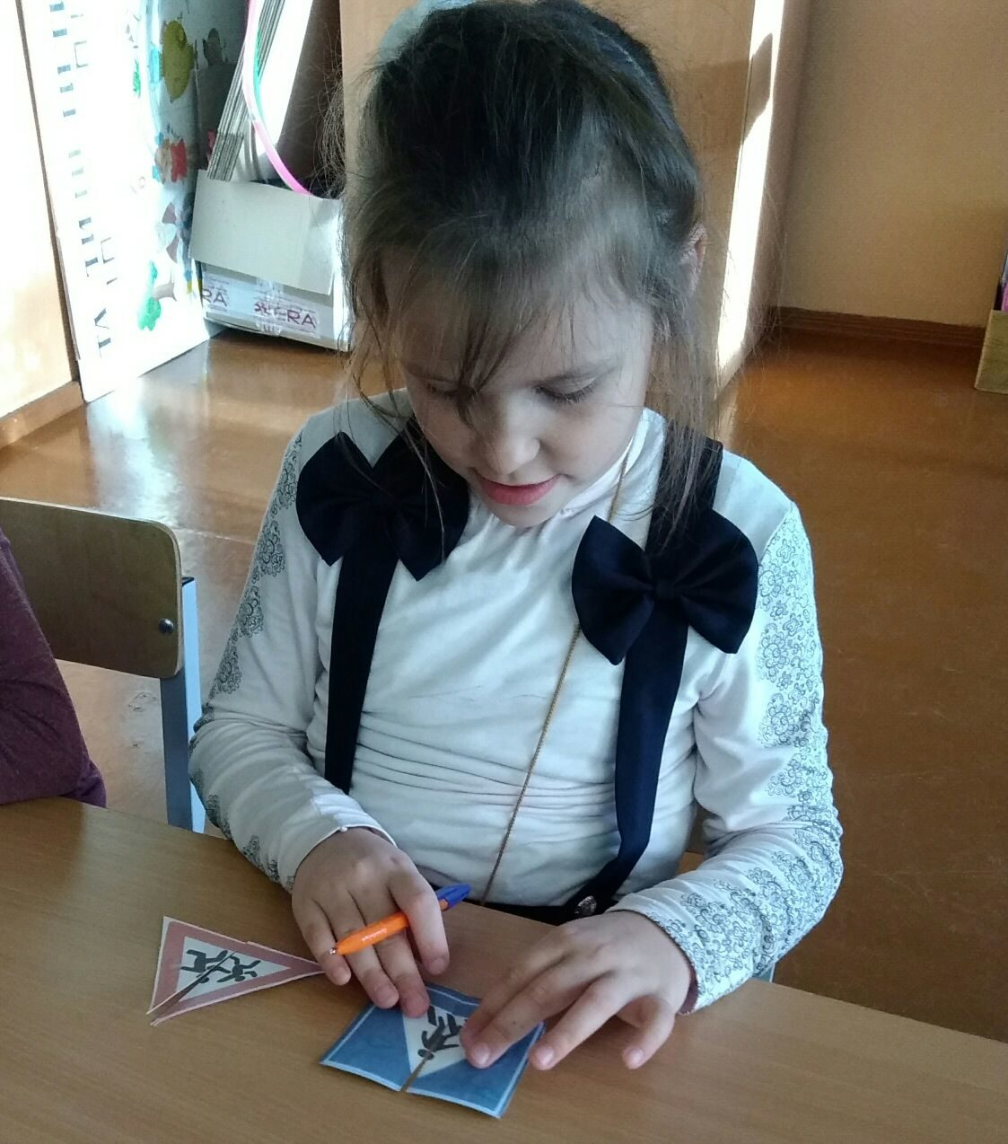 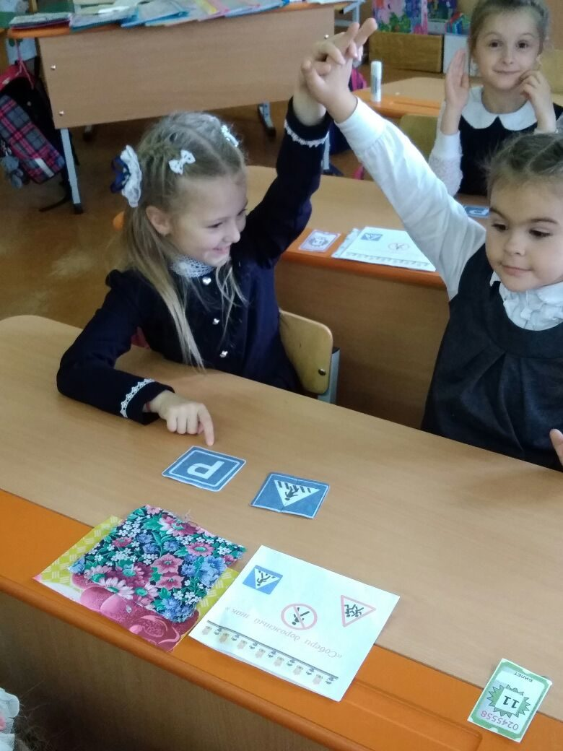
ОСТОРОЖНО, ДЕТИ!
Этот знак предупреждает водителя о возможном появлении детей на дороге. Устанавливается он вблизи детского учреждения, например, школы, оздоровительного лагеря, игровой площадки. Но вы должны знать, что этот знак не означает место для перехода дороги детьми! Поэтому ребенок-пешеход должен переходить улицу в том месте, где пешеходный переход разрешен и есть соответствующий знак.
ОСТАНОВКА ТРАНСПОРТА
«Место остановки транспорта» - это также информационно-указательный знак. Он информирует и указывает нам на то, что в этом месте останавливается общественный транспорт. Устанавливается этот знак вплотную к посадочной площадке - месту ожидания транспорта для пассажиров. Родителями следует объяснить ребенку, что этот дорожный знак, также как и предыдущий, важен как для пешеходов, так и для водителей. Пешеход по нему сориентируется, где находится остановка, а водитель будет внимателен, потому что на остановках могут быть люди (и особенно дети).

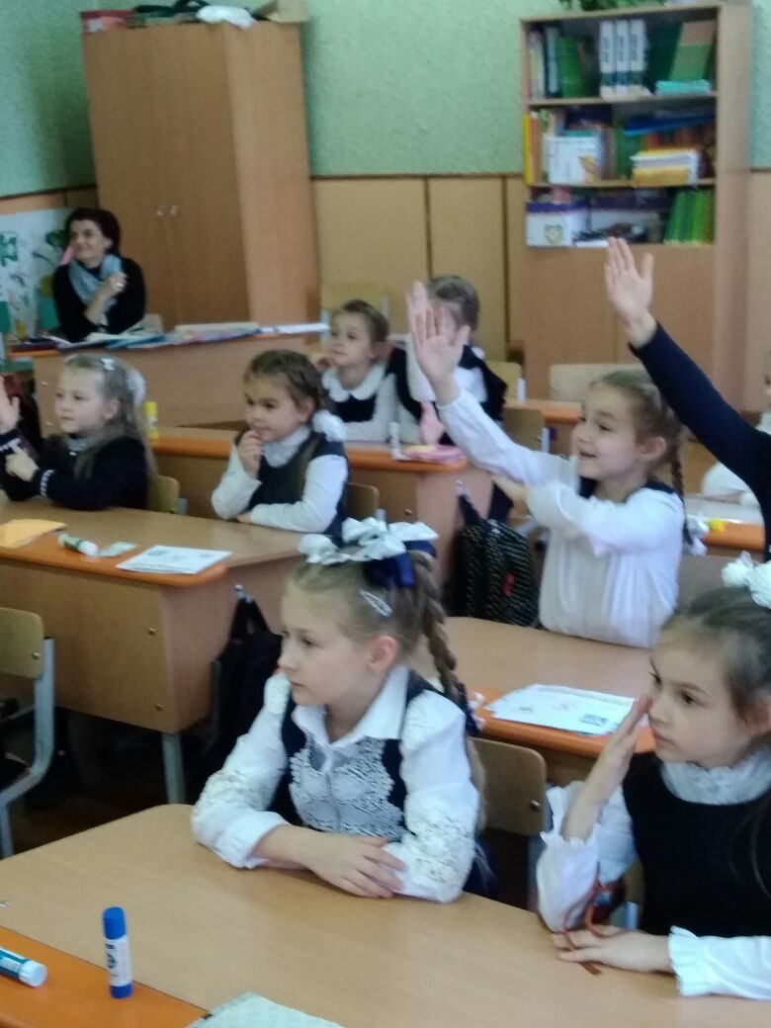
3-я ОСТАНОВКА «ТВОРЧЕСКАЯ»
-Нам пришло письмо. Жителям страны «Дорожные знаки» нужна ваша помощь. Сегодня ночью был сильный ветер, который повалил и перепутал все дорожные знаки и светофоры . В городе стали происходить аварии, пешеходы попадают под колеса автомобилей, автомобили не могут переехать ЖД переезд, дикие животные боятся переходить дорогу, проходящую по лесу, пешеходы переругались с водителями, пассажиры не могут понять, где "пункт питания", а где "пункт техобслуживания". Ребята, помогите нам, пожалуйста, исправьте ситуацию в нашем городе
Давайте возьмем листы с дорогой и наклеим на них автомобили, знаки , светофоры и пешеходов и сложим в один большой рисунок готовые работы.
Давайте вспомним перед началом аппликации ТБ-
Вот и получился один большой коллаж.
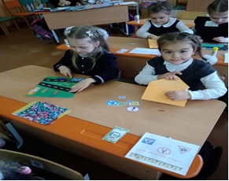
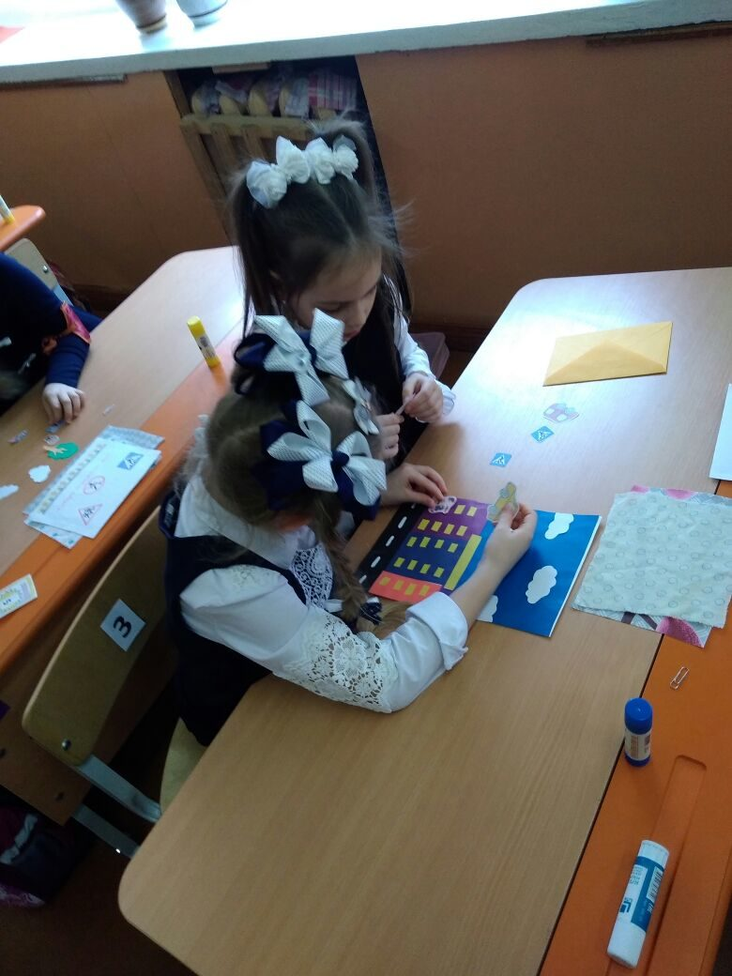
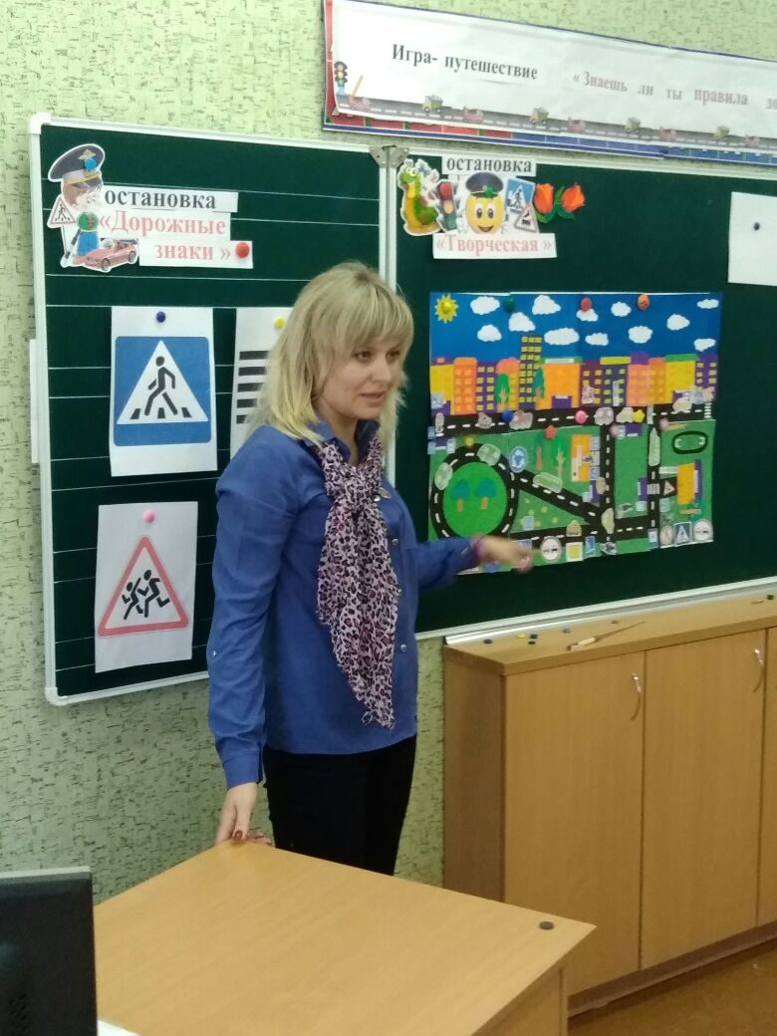
-поехали ,ребята, дальше!
Мчатся быстрые машины.
Трут асфальт вращаясь шины.
Надо в школу нам идти.
Как дорогу перейти?
Помогает, с давних пор,
Это делать светофор!

4-я ОСТАНОВКА «СВЕТОФОРИК» (закрепление)
Существует два вида светофоров.
-Ребята,определите и объясните, какой для машин, какой для людей, и что обозначает каждый цвет.
- Когда можно начинать переходить дорогу? (зелёный сигнал с шагающим человечком).
- Но прежде, чем выходить на проезжую часть, посмотрите, все ли машины успели остановиться. Даже если включился зелёный сигнал пешеходного светофора, убедитесь в том, что переход дороги для вас безопасен.
- Если на переходе давно горит зелёный свет, то не спешите выходить на дорогу, так как скоро может включиться красный свет.
Что же делать, если красный свет застал вас на середине дороги.
- Кто может ещё регулировать движение? (регулировщик-милиционер )
- В этом случае надо подчиняться его командам. (с помощью жезла и свистка для привлечения внимания или диска с красным кругом).

физкультминутка “Светофор”-Поиграем в игру «Светофор» и отдохнем. Если я покажу красный круг, вы стоите молча. Если желтый круг, хлопаете в ладоши. А если зеленый, идете на месте. 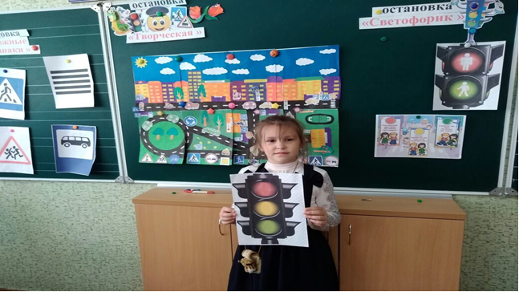

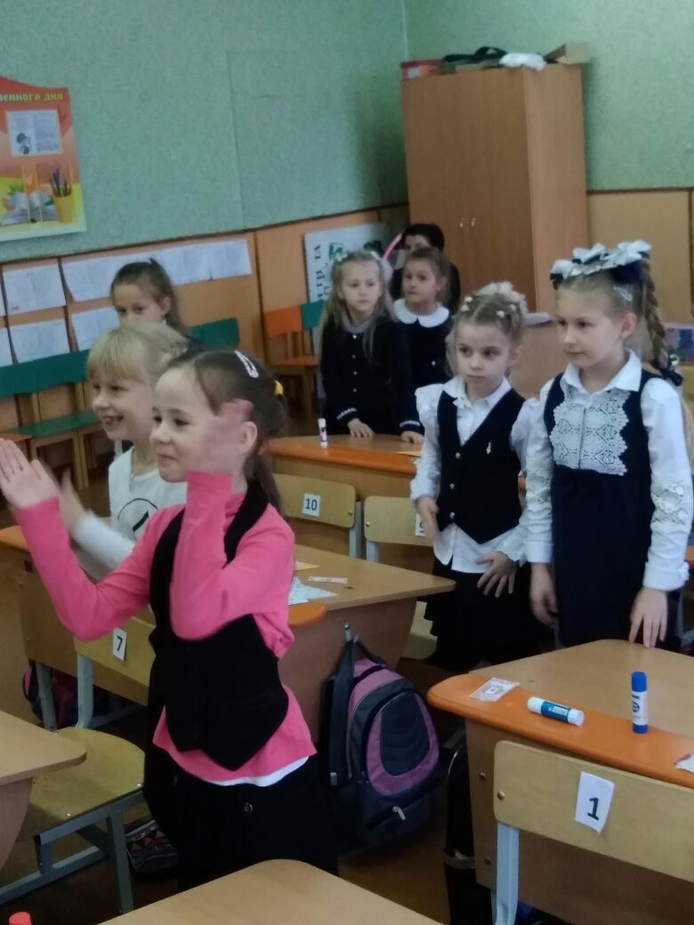
-Быстренько садитесь нам нужно ехать на следующую осановку
5-я ОСТАНОВКА «ПЕШЕХОД»
-Ребята, а выходя на улицу, мы с вами станем кем?
-Пешеходами.
-А кто такие пешеходы?
- Давайте вспомним правила поведения пешеходов.
-передвигаться только по тротуару
-нельзя переходить дорогу сзади автобуса или машины
-переходить улицу только по пешеходному переходу
-не бежать через дорогу
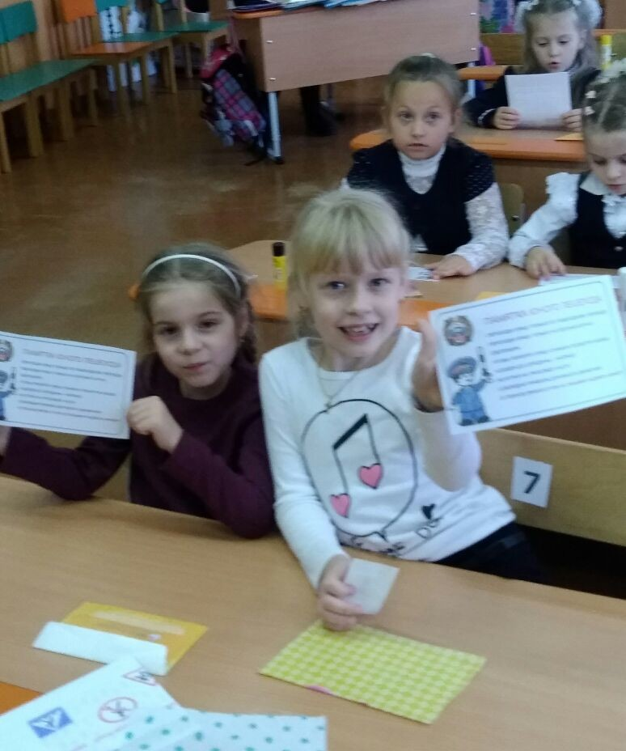

3.Рефлексивный компонент.
-Ребята, давайте вспомним, о чем сегодня мы узнали?
Какая тема нашего путешествия?
Что вам понравилось?
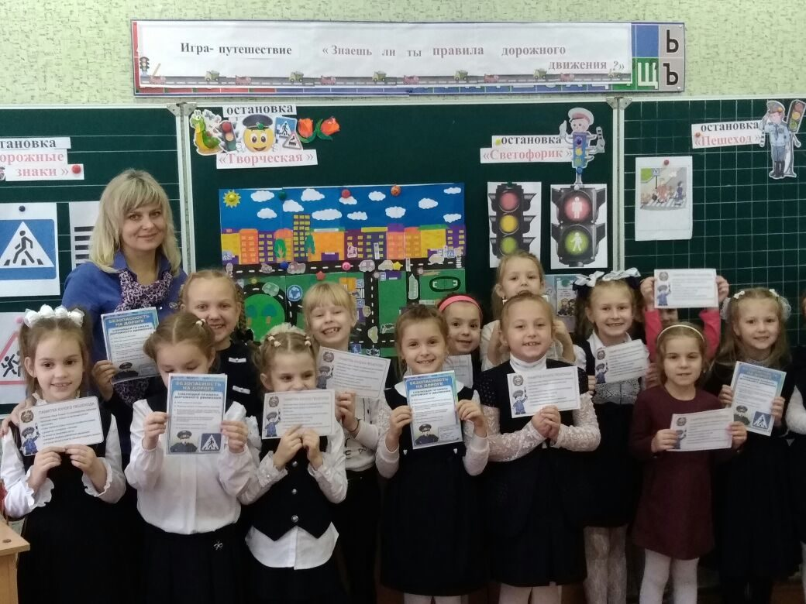
Итог: На дорогах трудностей так много, без сомнения.
Но их бояться нет у нас причин,
Потому что правила движения
Есть для пешеходов и машин.
И, чтоб у всех было хорошее настроение,
Соблюдайте, дети, правила дорожного движения!
-Вы очень хорошо сегодня отвечали и поэтому я хочу вам сделать подарок--
памятку «Юного пешехода».
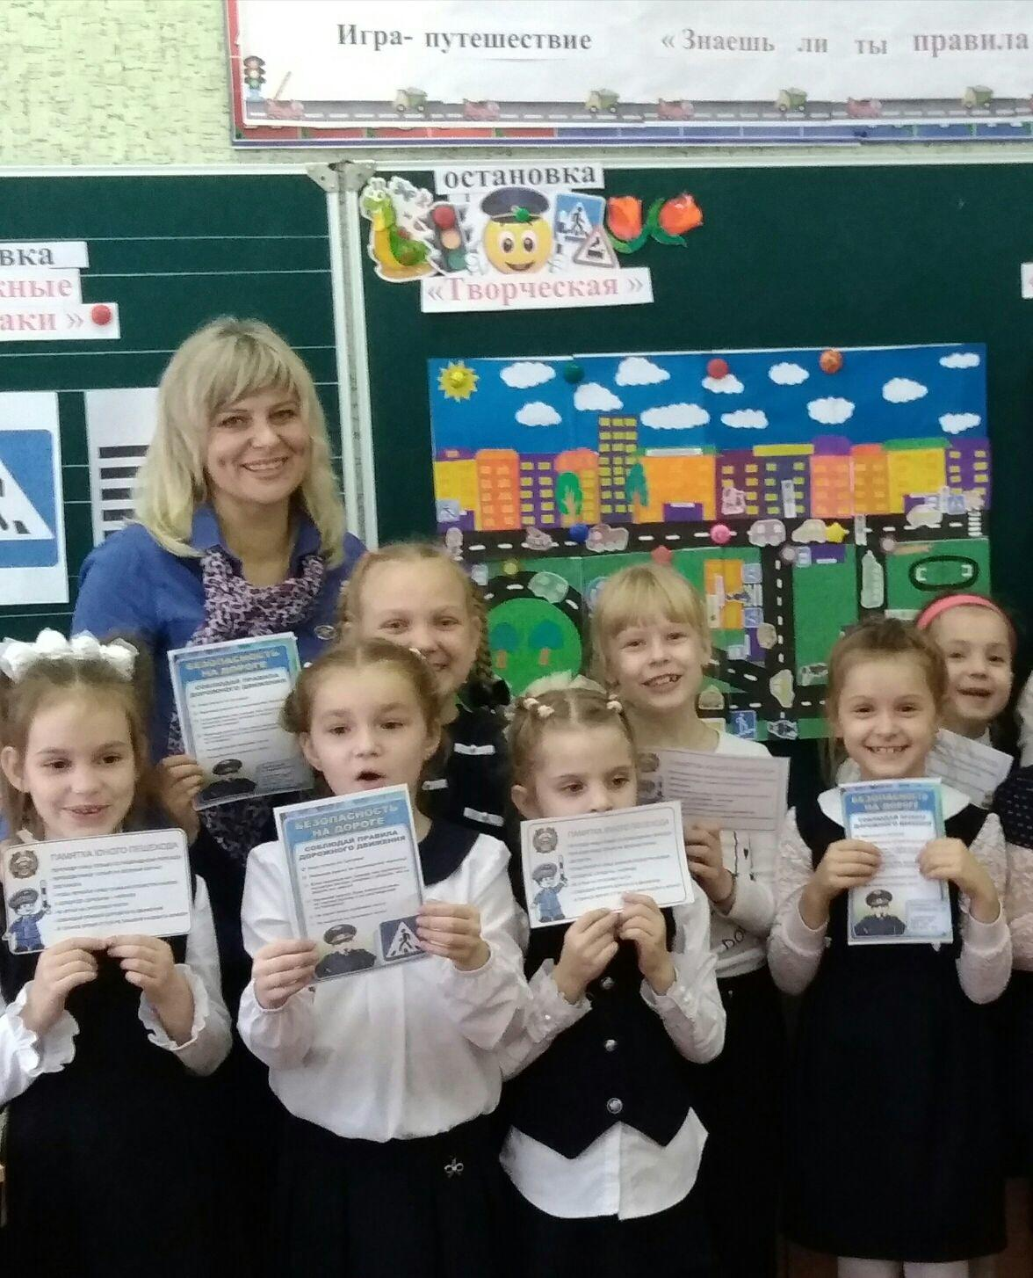

Список литературы
1. Группа продлѐнного дня: Конспекты занятий, сценарии мероприятий. 1-2 классы / Авт. - сост. Л.И. Гайдина, А.В. Кочергина. - М.: ВАКО, 2013
2.Досуг и занятия в группе продлѐнного дня / А. Ястребова, О. Лазаренко. - М.: Айрис-Пресс, 2005
3.Журнал «Детская энциклопедия». Азбука дороги. №11 – 2007г
4. Ковалько В.И. Игровой модульный курс по ПДД. – М, 2004г.
5.Занятия в группе продлѐнного дня / Авт. В. Пашнина, Т. Шепелева и др., Волгоград, изд. Учитель, 2013 6
6. Занятия в группе продлѐнного дня / Авт. - сост. Н. Лободина, Ю. Киселѐва и др., Волгоград, изд. Учитель, 2014
7.Творческие игры и развивающие упражнения для группы продлѐнного дня / Л.В. Мищенкова, Волгоград, изд. Учитель, 2013
8. Три сигнала светофора. Дидактические игры, викторины. - М: Просвещение, 1998г.
9. Филенко М.Н. Школьникам о правилах дорожного движения. - М: Просвещение,1985г.

